

* **Création d’un compte utilisateur en 4 étapes**

**1. Création d’un plan d’hébergement**

**www.ex10.biz**

|  |  |  |
| --- | --- | --- |
| http://mail2web.com/blog/wp-content/uploads/2010/03/microsoft-exchange-logo.gif | **C:\Users\dperquin\Pictures\Logo Exchange\tlp-sharepoint-logo.png** | C:\Users\dperquin\Pictures\Logo Exchange\Lync logo.jpg |

- Cliquer sur « Créer un plan d’hébergement »

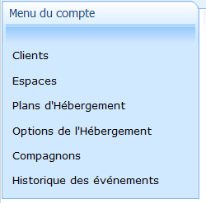

- Dans la partie Plan cible, cliquer sur Hosted Exchange 2010.

Cochez ensuite les cases « Système », « Hosted Exchange », « organisations hébergées » et vos options pour paramétrer votre plan d’hébergement:

Vue détaillée des options obligatoires : 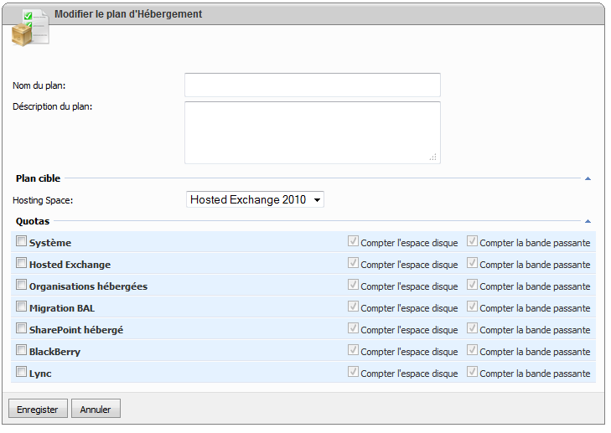

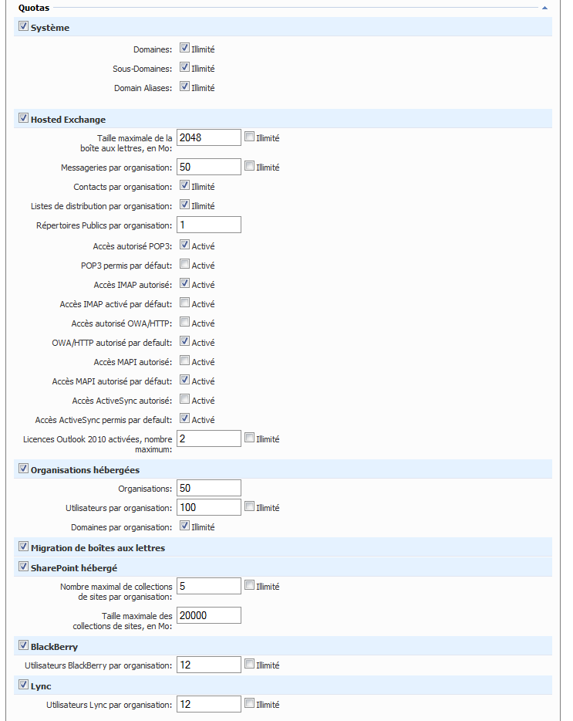

*Pack Pro: 1024Mo: Pack Entreprise: 2048Mo. A définir selon vos besoins.*

*Déclarer le nombre de licences Outlook (cf. FAQ*)*

*A définir selon vos besoins*

*Cochez Illimité*

*Activer protocole pour Pack Entreprise.*

*Activer le webmail.*

*Activer protocole pour Pack Pro.*

*1 répertoire max (pour de gros volume de partage, allez sur du SharePoint)*

*Cochez Illimité*

*Cochez Illimité*

* [Comment activer votre licence Outlook ?](https://support.ikoula.com/index-1-2-201-2532-Ex10-Outlook-licence-activation.html)

|  |  |
| --- | --- |
| http://idata.over-blog.com/2/46/83/07/panneau-attention10_200x150__kx22ax.png | **Les options Migration BAL, SharePoint hébergé, BlackBerry, et Lync sont à définir en cas de besoin.** |

1. **Création d’un compte client**

- Cliquer sur « Créer un client »



- Cliquer sur « Créer un utilisateur » et remplir l’ensemble des champs dans la page :

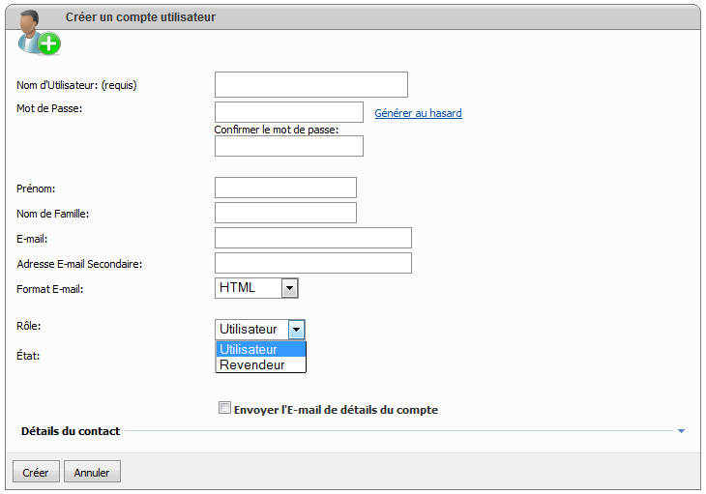

1. **Création d’un espace d’hébergement**

- Créer et remplir le champ puis cliquer sur l’espace choisit.

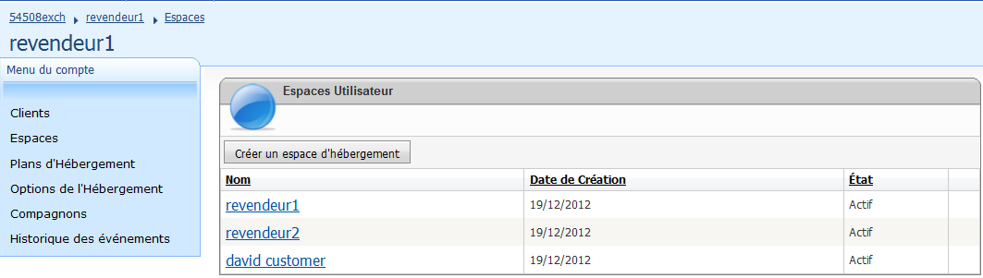

1. **Création d’une organisation**

- Cliquer ensuite à gauche sur « Organisations hébergées »

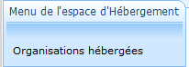

- Cliquer sur « Créer une nouvelle organisation » et remplir le champ « Nom » avec l’ID de votre choix:

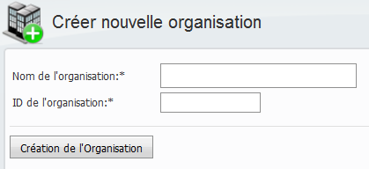

- Puis sur l’organisation choisit

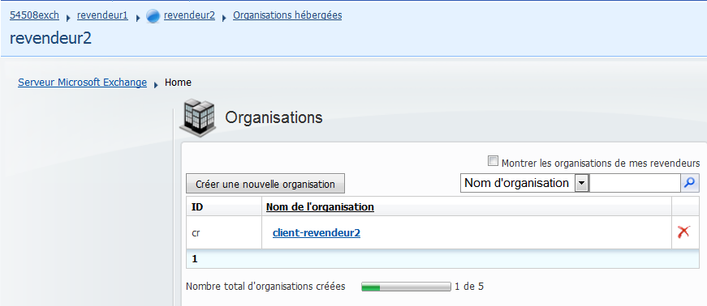

Pour finalement atteindre l’arborescence qui permet de gérer les fonctionnalités de l’organisation :

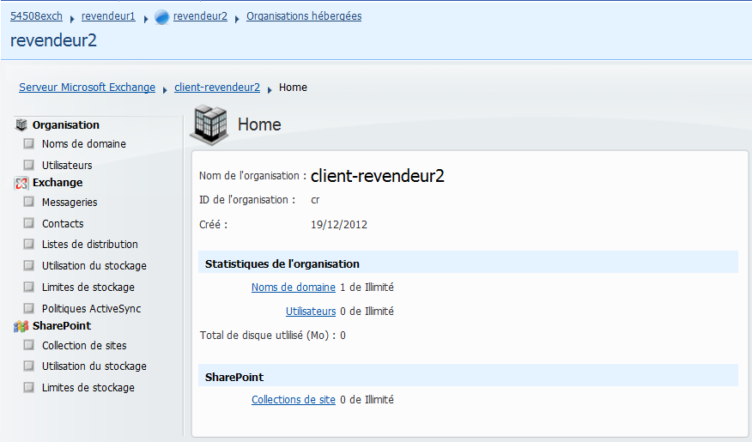

Maintenant, vous pouvez créer votre messagerie en configurant les options sélectionnées dans votre plan d’hébergement (1ére étape).

Quelques FAQ à utiliser pour finaliser la configuration de vote compte EX10.

* [Comment ajouter un nouveau domaine mail à ex10.biz ?](https://support.ikoula.com/index-1-2-204-2361-domaine-mail-exchange-2010-ex10.biz.html)
* [Comment créer une boite aux lettres sous ex10.biz ?](https://support.ikoula.com/index-1-2-204-2359-ex10.biz-creation-boite-aux-lettres.html)
* [Création d'une collection de sites SharePoint Foundation 2010](https://support.ikoula.com/index-1-2-204-2364-sharepoint-2010-collection-site-ex10.biz.html)
* [Création d’un utilisateur Lync](https://support.ikoula.com/index-1-2-221-2767-Lync-utilisateur-EX10.html)
* [Paramétrer un compte Lync IM + Présence](https://support.ikoula.com/index-1-2-221-2728-Lync-EX10--messagerie-instantann%C3%A9e.html)



**Questions?**

Si vous avez d'autres questions, consultez nos [FAQ](https://tools.ex10.biz/index.php?r=tools/documents) sur notre site www.ex10.biz ou nos vidéos sur notre [chaine YouTube](http://www.youtube.com/user/IkoulaNet/videos?flow=grid&view=1).

Pour tous autres renseignements, Veuillez contacter [dperquin@ikoula.com](mailto:dperquin@ikoula.com).